# **I PERÚ, DESIERTO Y COLORES**

MTC - 58150

7 Días y 6 Noches

Desde $999USD | + 0 IMP

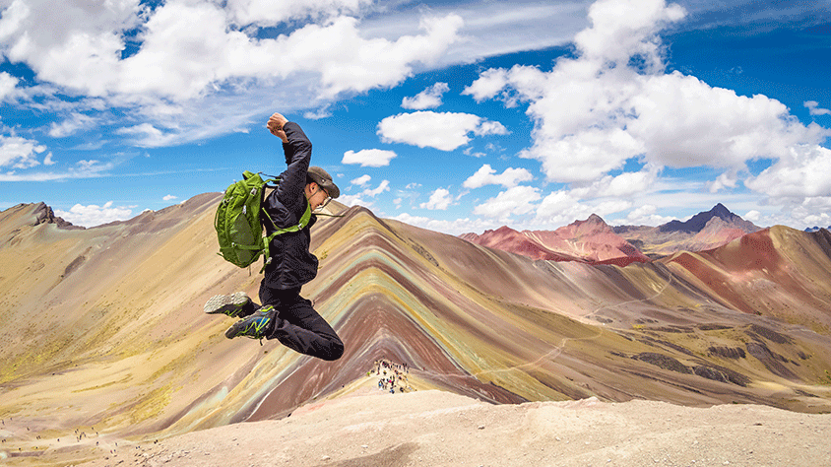

**Solo Terrestre**

|  |
| --- |
|  |

# **I SALIDAS ESPECIFICAS**

|  |  |
| --- | --- |
| Salida | Llegada |

# **I PAISES**

Perú,

# **I CIUDADES**

Lima, Paracas, Cusco, Machu Picchu,

# **I ITINERARIO**

**DÍA 01**  
**COLOMBIA – LIMA**  
Presentarse con tres horas de anticipación en el aeropuerto para tomar el vuelo hacia la ciudad de **LIMA.** Llegada a la ciudad de Lima, asistencia y traslado al hotel. **Alojamiento**.  
  
**DÍA 02**  
**LIMA**  
**DESAYUNO.** Por la mañana, visita de la ciudad de los reyes. Iniciaremos nuestro recorrido por el barrio de Miraflores. Nuestra primera parada será el famoso Parque del Beso, un ícono de la ciudad y desde donde se tiene una linda vista de la bahía de Lima. Luego nos dirigiremos a el Centro histórico de Lima, Patrimonio de la Humanidad de la UNESCO, que nos espera lleno de historias de antaño. En el camino cruzaremos frente a la Huaca Pucllana, pirámide preinca que confunde con una ciudad moderna. Llegaremos a la Plaza Mayor de Lima, rodeada por la Catedral, el Arzobispado de Lima, el Palacios de Gobierno y la Municipalidad. Ingresaremos a la Catedral de Lima, donde se encuentra la cripta del conquistador Francisco Pizarro. Cruzaremos la Plaza mayor e ingresaremos al Convento de Santo Domingo, joya arquitectónica colonial donde el tiempo pareciera haberse detenido. En este lugar reposan los restos de Santa Rosa de Lima, San Martín de Porres y San Juan Masías, santos de gran devoción. En su interior, nos encontraremos con una gran biblioteca que guarda libros impresos en el siglo XV. En este convento se fundó la primera universidad de América, San Marcos. Dejaremos el centro de Lima, retornando al hotel.  A hora oportuna traslado al aeropuerto. **Alojamiento.**  
  
**NOTA:** Se sugieren vuelos saliendo al final del día.  
  
**DÍA 03**  
**LIMA – ICA – LIMA**  
**DESAYUNO.** Por la mañana traslado a la estación de bus para nuestra salida a Ica. Llegaremos al hotel Las Dunas donde disfrutaremos de nuestro almuerzo. Luego, realizaremos una visita a la Plaza de Armas de la ciudad, donde observaremos las principales calles de Ica antigua y moderna. Nos dirigiremos hacia la laguna de Huacachina, denominada el “Oasis de América”. Desde este punto, podremos apreciar el impresionante paisaje desértico de las dunas. Continuaremos con la visita a una bodega vitivinícola artesanal, en la cual aprenderemos sobre la elaboración del Vino y Pisco. Conoceremos el Museo Regional de Ica y observaremos las cerámicas, los telares, los quipus y otras piezas de las cinco culturas más representativas de la región: Paracas, Nasca, Wari, Chincha e Inca. Finalmente, viviremos una experiencia llena de aventura y adrenalina en los tubulares.  Podremos elegir diversos circuitos, ya sean dunas planas o dunas por donde iremos subiendo y bajando desde 3 hasta 90 metros de altura. Haremos una parada para realizar toma de fotografías y continuar con la práctica de Sandboard.  A la hora coordinada, salida en bus hacia Lima y traslado al hotel.  **Alojamiento.**  
  
**DÍA 04 LIMA – CUSCO**  
**DESAYUNO.** Traslado al aeropuerto para nuestra salida a Cusco. A la llegada a Cusco, asistencia y traslado al hotel. Resto de la mañana libre para aclimatarnos.  Por la tarde, recorrido exclusivo de la ciudad que inicia con una visita a la Plaza de San Cristóbal para disfrutar de una vista panorámica de la ciudad. Luego, visitaremos el Mercado de San Pedro, donde nos empaparemos del sabor local y conoceremos más de cerca los productos de la zona en este mercado que lo tiene todo y abastece a la ciudad completa. Luego, el Templo de Qorikancha nos recibe con toda su magnificencia y su fastuosidad, paredes que estuvieron revestidas de oro.  Desde San Blas, el barrio de los artesanos, bajaremos a pie por la calle Hatun Rumiyoc encontrando a nuestro paso el palacio Inca Roca, hoy el Palacio Arzobispal, tendremos tiempo para admirar la mundialmente famosa Piedra de los Doce Ángulos. Seguiremos a la Plaza de Armas para visitar La Catedral que alberga obras coloniales de increíble valor.  **Alojamiento.**  
  
**DÍA 05**  
**CUSCO – MACHU PICCHU – CUSCO**  
**DESAYUNO.** Nos dirigiremos hacia la estación de tren, donde partiremos en tren para conocer una de las 7 Maravillas del Mundo. Arribaremos a la estación de Pueblo de Machu Picchu, donde nuestro personal nos asistirá para abordar el transporte que ascenderá por un camino intrincado obsequiándonos una espectacular vista del río Urubamba que da forma al famoso cañón. La Ciudad Perdida de los Incas, Machu Picchu, nos recibirá con sus increíbles terrazas, escalinatas, recintos ceremoniales y áreas urbanas.  La energía emana de todo el lugar. Luego de la visita guiada, descenderemos al pueblo y **almuerzo (incluido)**. A la hora coordinada, retornaremos en tren y seremos trasladados al hotel.  Alojamiento.  
  
**DÍA 06**  
**CUSCO – VINICUNCA – MONTAÑA 7 COLORES – CUSCO**  
**DESAYUNO.** Muy temprano por la mañana emprenderemos nuestro viaje a lo largo del Valle Sur con destino a Phulawasipata, punto de partida de nuestra aventura hacia el Cerro Colorado o Montaña de siete colores, situada a unos 100 Km. al sudeste de la ciudad del Cusco.  Después de disfrutar de nuestro desayuno, iniciaremos nuestra caminata hasta llegar al lugar de control de acceso a este místico lugar. Continuando la caminata observaremos cómo los colores a nuestro alrededor irán cambiando por el clima, llegaremos a una altura aproximada de 5000 msnm, cima de la misteriosa montaña. Sus formaciones geológicas nos revelarán todo su esplendor en contraste con el cielo azul, formando una barrera formidable entre el desierto de la costa y la selva amazónica dominada por el hermoso nevado Ausangate. Disfrutaremos de nuestro **almuerzo (incluido)** en un restaurante campestre y luego retornaremos a Cusco.  **Alojamiento**.  
  
**DÍA 07**  
**CUSCO**  
**DESAYUNO.** Dia libre para actividades personales. A la hora indicada traslado al aeropuerto para tomar el vuelo de regreso.

**NOTAS IMPORTANTES:**

•    Todo programa tiene relacionado un itinerario tentativo, el cual puede variar en cuanto al orden, a fin de brindar un mejor desarrollo del itinerario y servicios turísticos confirmados. sujeto a cambios, ya sea por problemas climáticos u operacionales (siempre incluyendo los mismos servicios

**Fín de nuestros servicios.**

# **I TARIFAS**

|  |  |  |  |  |  |
| --- | --- | --- | --- | --- | --- |
| **CATEGORIA** | **SENCILLA** | **DOBLE** | **TRIPLE** | **NIÑO CON CAMA** | **NIÑO SIN CAMA** |
| Turista | 1.307 | 1.036 | 999 | 707 | 515 |
| Turista Superior | 1.436 | 1.079 | 1.064 | 772 | 515 |
| Primera | 1.520 | 1.120 | 1.097 | 805 | 515 |
| Primera Superior | 1.628 | 1.175 | 1.145 | 853 | 515 |
| Lujo | 2.147 | 1.436 | 1.344 | 1.052 | 515 |
| **VIGENCIA: 15 DICIEMBRE  2025** | | | | | |

**NOTA:**  
•**SUPLEMENTO POR TREN VISTADOME:** USD 62 por pasajero adulto. USD 45 por pasajero menor.  
•Los precios publicados en dólares (USD) son referenciales y el pago deberá realizarse en pesos colombianos (COP) a la tasa de cambio interna que haya sido fijada por **MEGA TRAVEL SAS** o a la tasa de cambio oficial TRM vigente al momento de la compra.  
•Verificar la disponibilidad de las salidas con nuestros asesores.

**POLÍTICA DE NIÑOS:**  
•Los niños deben acomodarse a partir de habitación triple, debe estar acompañados de adultos.   
•Tarifa Niños: hasta los 11 años. A partir de los 12 años se cobra como adulto.    
•Tarifa sin cama: aplica para niños de 2 a 4 años, no incluye desayuno.

# **I HOTELES**

|  |  |  |
| --- | --- | --- |
| **CATEGORIA** | **DESTINO** | **HOTEL** |
| Turista | LIMA  CUSCO | Tambo II Hotel  Anden Inca |
| Turista Superior | LIMA  CUSCO | Libre BW Signature Collection  Royal Inka I ó II |
| Primera | LIMA  CUSCO | Estelar Miraflores  Xima Cusco |
| Primera Superior | LIMA  CUSCO | Hilton Garden Inn Lima Miraflores  Costa del Sol Ramada Cusco |
| Lujo | LIMA  CUSCO | Iberostar Selection Miraflores  Aranwa Cusco Boutique |

# **I EL VIAJE INCLUYE**

* + 06 noches de alojamiento en los hoteles mencionados.
  + Desayunos diarios.
  + Medio día visita a la ciudad de Lima en servicio compartido con entradas.
  + Dia completo Paracas e Ica.
  + Medio día visita a la ciudad de Cusco y ruinas aledañas en servicio compartido con entradas.
  + Dia completo Montaña 7 colores con almuerzo en servicio compartido con entradas.
  + Visita a Machu Picchu con ingreso al parque en servicio compartido.
  + -Traslado Hotel - Estación De Tren - Hotel.
  + -Ticket de tren Expedition ida y regreso.
  + -01 entrada a Machu Picchu con visita guiada
  + -Almuerzo en restaurante local. No incluye bebidas.
  + Traslados Aeropuerto - Hotel - Aeropuerto en servicio compartido.

# **I EL VIAJE NO INCLUYE**

* + Tiquete aéreo internacional o doméstico, equipaje, impuestos, tasas y otros cargos.
  + Propinas para guías, conductores, maleteros, meseros, entre otros.
  + Tarjeta de asistencia, incremento: 50% entre los 70 a 74 años y 100% de incremento de 75 años en adelante. No aplica pre-existencias. Aplica términos y condiciones.
  + Trámite de pasaporte, visa y valores consulares (cuando se requiera).
  + Cargos adicionales e impuestos que deban ser pagados directamente por los clientes en el destino, hoteles y restaurantes entre otros.
  + Bebidas en las comidas mencionadas en el programa.
  + Caballos y arrieros en la excursión a Vinicunca.
  + Fee bancario, sobre el valor total de la porción terrestre.
  + Gastos personales y servicios no especificados.